УПОЛНОМОЧЕННЫЙ ПО ПРАВАМ ЧЕЛОВЕКА
В МОСКОВСКОЙ ОБЛАСТИ

Фаевская Ирина Клавдиевна
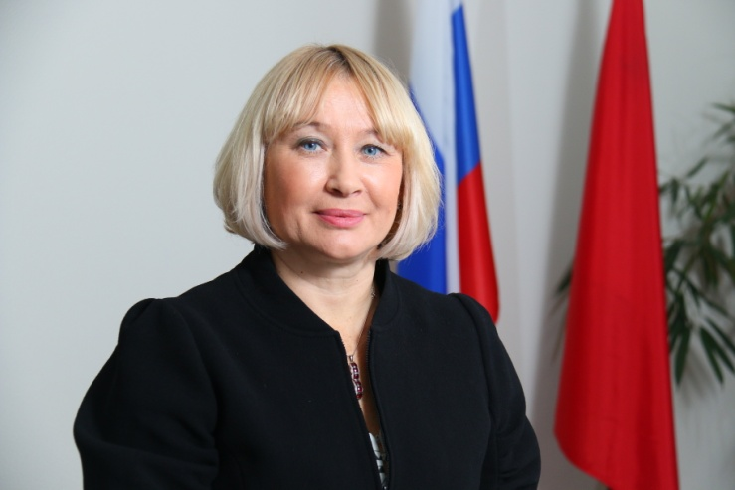

Контактная информация:
Адрес:
143407, Московская область, г. Красногорск-7, бульвар Строителей, д.1
Телефон:
8-498-602-32-07
Факс:
8 498-602-32-07
E-mail:
upr@mosreg.ru
ПРИЕМ ГРАЖДАН
Личные приемы граждан проходят по предварительной записи по адресу: г.Москва, проспект Мира, д.72.
Запись на прием и предварительная консультация по телефону: 8-498-602-32-07

